**17-007 Caterpillar 594 гусеничный гидравлический трубоукладчик грузоподъемностью 90.7 т на базе трактора Cat D9, длина стрелы 8.5 м, противовес 12 т, рабочий вес 52.2 т, Cat D353 385 лс, вперед / назад 10.5/12.7 км/час, США 1965-74 г. в.**

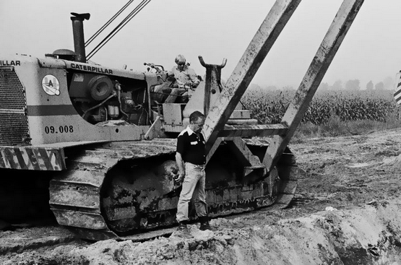

Технических материалов об этом трубоукладчике, его конструкции и производстве, а также о поставках и эксплуатации в СССР не найдено. Странно, ведь они у нас с конца 1960-х годов и до начала 80-х были самыми распространенными, как у строителей, так и у эксплуатационников магистральных трубопроводов. На «безрыбье» поделюсь своим скромным опытом работы с этим трубачом.

Мое знакомство с CAT-594 состоялось в феврале 1982 года, когда на ж/д станцию Атаман в станице Егорлыкской Ростовской области прибыла платформа из Свердловска, на которой стоял трубоукладчик, прошедший капремонт, под ним и рядом лежали стрела, рамы стреловая и для контргруза, его «блины», гак и полиспасты.

Предыстория такова. В начале 1980 годов при производстве изоляционно-укладочных работ на строительстве магистральных трубопроводов, которыми занималась наша мехколонна, вместо отдельных очистной и изоляционной машин стали применять одну, совмещавшую обе эти функции. Такую машину получил и я.

И сразу обозначилась проблема. Т. н. «комбайн» вел бригадирский трубач, последний в колонне, который укладывал трубу в траншею, т. е. шел с наибольшим вылетом стрелы. А весил новый аппарат 14 т. Самый мощный трубач, выпускавшийся в то время у нас в стране, Т-3560 такую нагрузку, с учетом вес хвоста трубы за колонной, нести не мог. Вот и выделили мне «американца грузоподъемностью до 90 т.

«Причиндалы» трубача сняли с платформы быстро, дело привычное. Скрутки из проволоки восьмерки, крепившие машину, сбили легко, т. к. погода стояла морозная, градусов 20-25 с ветерком и они рвались от нескольких ударов кувалдой. А вот завести двигатель, который в отличии от ранних моделей не имел пускача, никак не получалось. Тем не менее, при помощи паяльных ламп, эфира и сварочного агрегата к вечеру мы его завели. Трубач согнали с платформы и на трале увезли в городок.

В работе трубач был очень хорош. Грузоподъемность достаточная, маневренный и надежный. В работе на переходах, разрывах и захлестах, а также балластировке трубы достаточно шустрый. На небольшие расстояния перемещался легко. С техобслуживанием и ремонтом проблем не было. Этим занималось специализированное управление пусконаладочных работ из Новочеркасска.

С проходимостью было не так хорошо. Уж если «сел», то вытащить его было не просто. Перебазировки на приличные расстояния тоже доставляли проблемы, особенно если не удавалось выпросить у заказчика немецкий трал с Фауном - седельным тягачом.

Пожалуй, единственным серьезным недостатком этой машины было отсутствие пускача. Аккумуляторы достали, жили не долго, тяжелые и их всегда кто-нибудь хотел пропить. А в холодную погоду без САГа не заведешь, какие бы не были аккумуляторы.

К середине 1980-х колонна полностью перешла на стерлитамакские трубачи ТГ-502 и мы без сожаления расстались с Катерпиллером. А в целом по стране их стали массово заменять на Комацу D-355C. Отличная машина, все с пускачом, но по устойчивости и маневренности в тесноте уступал нашему.

Крайний раз я встретился с CAT-594 на проекте Сахалин-2 в 2005-06 годах. Заказчик закупил несколько десятков, поначалу без кабин. Позже их подвезли. Поработать с ними не пришлось, но судя по фото 2014 г. (см. приложения), они на Сахалине прижились.

Интересно фото из Ухты 2016-17 г., на котором CAT-594 во главе колонны по капремонту магистрального газопровода. Ему не менее 35 лет, а скорее всего за 40, так как CAT-594H, выпускавшиеся с 1974 года, в нашу страну если и поставлялись, то не так массово.

Для нашей страны такое долгожительство для тяжелой техники большая редкость. А за рубежом, касаемо машин не работающих в экстремальных режимах, это норма. В том числе и для Caterpillar 594, которые после многочисленных ремонтов работают по всему миру и в 2020-х годах.

Касаемо кабины машиниста, насколько мне известно, на заводе-изготовителе их никогда не делали.

**Caterpillar 594H Crawler Pipe Layer**

Boom Max Lift Capacity 90718.48kg

Dimensions

Overall Length 5486.4mm

Width Over Tracks 2286mm

Length Of Track On Ground 3352.8mm

Height To Top Of Suspended Cab 3108.96mm

Specifications

Engine Net Power 305.8kw

Operating Weight 55100kg

Hydraulic System Fluid Capacity 120L

Hydraulic System

Relief Valve Pressure 31991.7kPa

Pump Flow Capacity 286L/min